Inhaltsverzeichnis
1 Beschreibung der Applikation 2
2 Datenbank 3
3 Ruby on Rails Server 5
4 Android Applikation 7

Beschreibung der Applikation
Die Applikation soll erlauben, mit Hilfe eines Web-Frontends basierend auf Ruby on Rails, mehrere Einkaufslisten anzulegen und diese zu Verwalten. Dabei können verschiedene Preise für die Artikel gespeichert werden sowie angegeben werden in welchem Markt diese erhältlich sind.
Das Anlegen der dazu nötigen Artikel, Adressen und Märkte soll vorerst ausschließlich über das Web Frontend geschehen.
Die mit dem Webfrontend angelegten Einkaufslisten und die zugehörigen Daten können über eine Android App geladen werden. Dazu muss das Android Smartphone über WLAN mit dem Ruby on Rails Server verbunden sein.
Um die Daten synchronisieren zu können muss der Nutzer die lokale IP-Adresse des Servers wissen und in der Android App eintragen.
Nachdem die Daten auf das Android Smartphone übertragen wurden, können die Daten offline auf dem Smartphone genutzt werden.
Eine nähere Beschreibung folgt in den nächsten Kapiteln.

Datenbank
Abbildung 1: Entity Relationship Model der Datenbank
User können mehrere „Shoppinglists“ haben, diese werden gelöscht wenn der Benutzter gelöscht wird.
Da eine „Shoppinglist“ viele „Artikel“ und ein „Artikel“ in vielen „Shoppinglists“ aufgelistet werden kann, besteht zwischen diesen Entitäten eine N:M Beziehung. Jedoch wurde diese durch eine zusätzliche Tabelle aufgelöst, da in der „Shoppinglist“ jeder gelisteter Artikel eine Anzahl zugeordnet bekommen soll.
Die Beziehung zwischen „Artikel“ und „Store“ ist trivialerweise N:M, da ein bestimmter „Artikel“ in verschiedenen „Stores“ vorkommen kann und ein Store mehr als einen Artikel zugeordnet hat.
Die N:M Beziehung zwischen Store und Address kommt zustande, da viele Stores, wie zum Beispiel eine Supermarktkette, oft mehrere Standorte hat in denen zudem das Artikelangebot gleicht ist. Zudem können an einer Adresse mehrere Stores sein, wie es in Einkaufszentren üblich ist.

Ruby on Rails Server
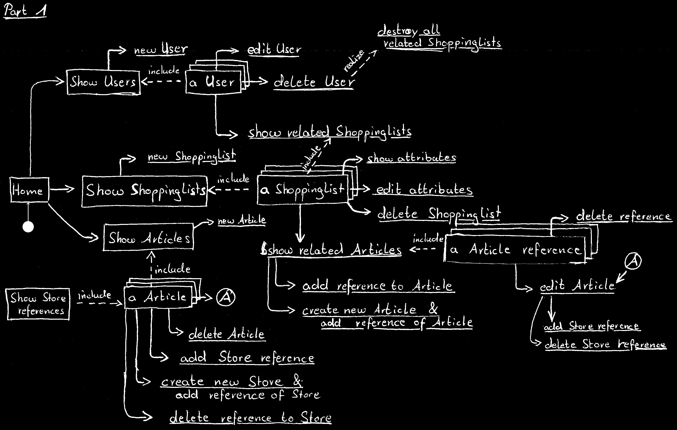Abbildung 2: Anforderungen an Web Frontend (1)
Wie im Kapitel „Beschreibung der Applikation“ beschrieben soll das Web Frontend eine umfangreiche Verwaltung der Datenbank erlauben. Somit soll es für jede Entität möglich sein diese zu Verwalten. In Abbildung 2: Anforderungen an Web Frontend (1) und Abbildung 3: Anforderungen an Web Frontend (2) ist zu sehen dass von der Hauptseite aus, jede Entität (ohne Listing) über eine Seite erreicht werden kann, die alle enthaltenen Elemente anzeigt.
Zudem können verschiedene Aktionen (unterstrichen) für jede der aufge-führten Entitäten ausgeführt werden . Dabei soll nicht nur das Hinzufügen einzelner Elemente möglich sein sondern auch Beziehungen zwischen den Elementen der Entitäten erstellt werden, basierend auf Abbildung 1: Entity Relationship Model der Datenbank.
Die Entität Listing kann jedoch nur bearbeitet werden wenn eine konkrete Shoppinglist vom Nutzer ausgewählt wurde.
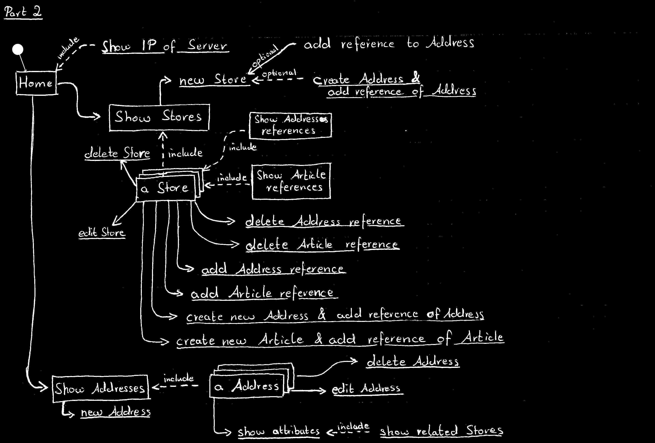Abbildung 3: Anforderungen an Web Frontend (2)
Somit kann immer nur das Mapping der Artikel mit der konkreten Shoppinglist verwaltet werden.
Die Hauptseite Home dient zum einen dazu um die IP Addresse des Servers im lokalen Netzwerk anzuzeigen und ist zudem die einzige Seite von der aus alle Views der Entiäten erreicht werden können.
Die angezeigte IP-Addresse ist nötig um die Android Applikation mit der Datenbank zu synchronisieren.

Android Applikation

